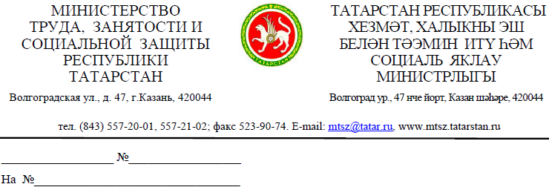
Руководителям территориальных органов Министерства труда, занятости и социальной защиты Республики Татарстан
Директорам подведомственных
Министерству труда, занятости и социальной защиты Республики Татарстан учреждений

Об информационном сообщении

Министерство труда, занятости и социальной защиты Республики Татарстан направляет информационное сообщение Государственного комитета Республики Татарстан по тарифам (далее – Госкомитет) для размещения на информационных стендах в целях информирования широкого круга лиц и принятия действенных мер по обращениям, требующим разъяснительной, познавательной и просветительской работы среди граждан и юридических лиц по вопросам регулирования тарифов и цен, отнесенным к сфере деятельности Госкомитета.

Приложение: на 1л в 1 экз.

Первый заместитель министра | Р.Ф. Валиуллов

Никитина Е.А.
(843) 557 21 50

